Băicoianu Bianca, grupa 351

Laborator 10

**Exercițiul 1**

Înainte de modificări:

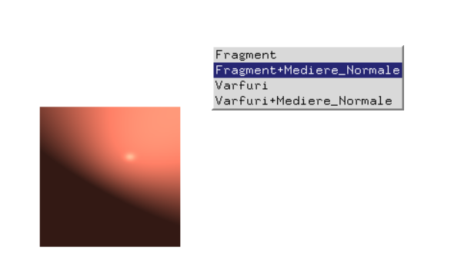

**Modificarea 1**

* am modificat poziția observatorului, astfel se modifică percepția adâncimii în scenă

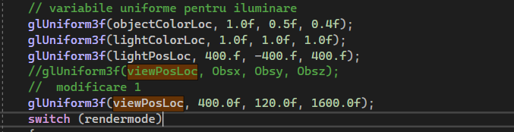

Rezultat:



**Modificarea 2**

* am modificat valoarea variabilei *shininess* și modul de calcul al *diffuse_term*

modificarea *diffuse_term* duce la o influență mai puternică a culorii luminoase a obiectului în comparație cu versiunea anterioară (care folosea înmulțirea *)

*shininess* duce la o strălucire mai accentuată și o răspândire a acesteia pe o zonă mai extinsă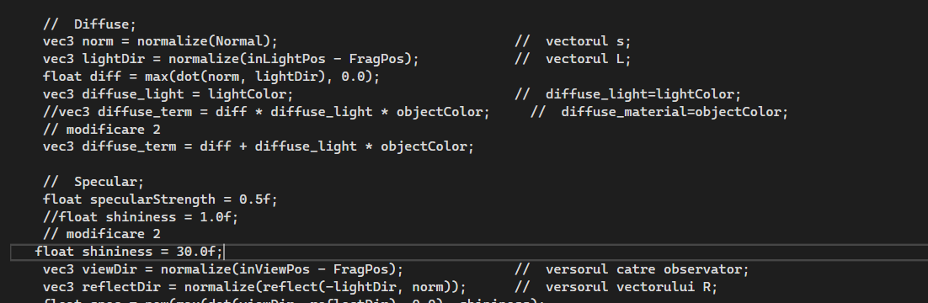

Rezultat:



**Modificarea 3**

* am modificat poziția sursei de lumină (*lightPosLoc*); acum aceasta va veni din partea de jos

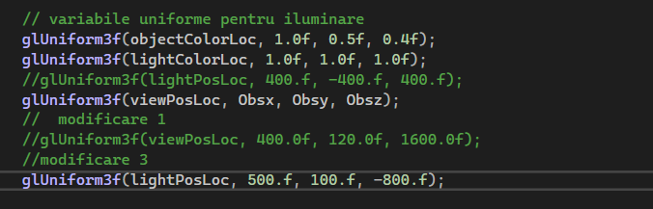

Rezultat:



**Modificarea 4**

* am modificat în 10_02f_Shader.frag modul de calcul pentru direcția luminii *(lightDir)* și valorile lui *specularStrength* și *shininess* pentru a observa mai bine rezultatul

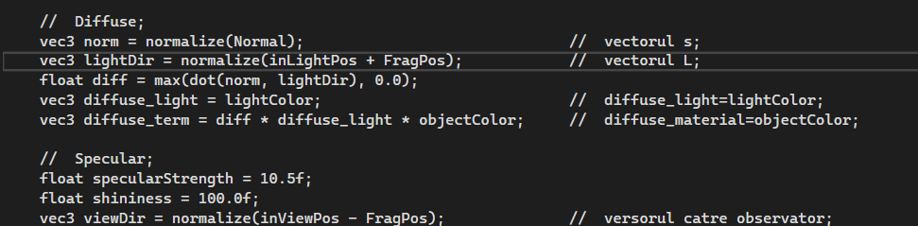

Rezultat:



**Exercițiul 2** - iluminare conului din lab8

Rezultat:

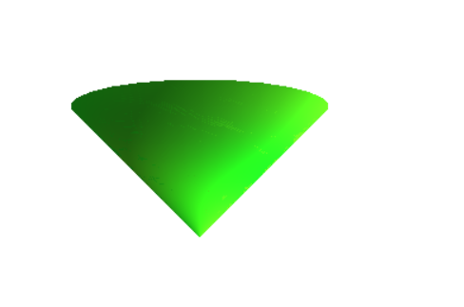

Cod:

